Tabela 1 – Tempo de escolaridade obrigatória (em anos)

Tempo | Países
6 | Cingapura
8 | Croácia
9 | Bulgária, Bélgica, Estônia, Lituânia, Áustria, Eslovênia, Finlândia, Suécia, República Tcheca
10 | Alemanha, Grécia, Romênia, Eslováquia, Irlanda, Dinamarca, França, Chipre, Itália, Espanha, Noruega
11 | Letônia, Malta, Polônia, Reino Unido (Inglaterra, País de Gales e Escócia)
12 | Portugal, Luxemburgo, Reino Unido (Irlanda do Norte), Turquia
13 | Estados Unidos, Hungria, Holanda, BRASIL
Fonte: Freitas et all, 2014
Elaboração própria

Gráfico 1 - Carga horária letiva mínima recomendada para o currículo obrigatório no ano letivo durante o ensino geral obrigatório a tempo integral - 2013/14 (em horas)

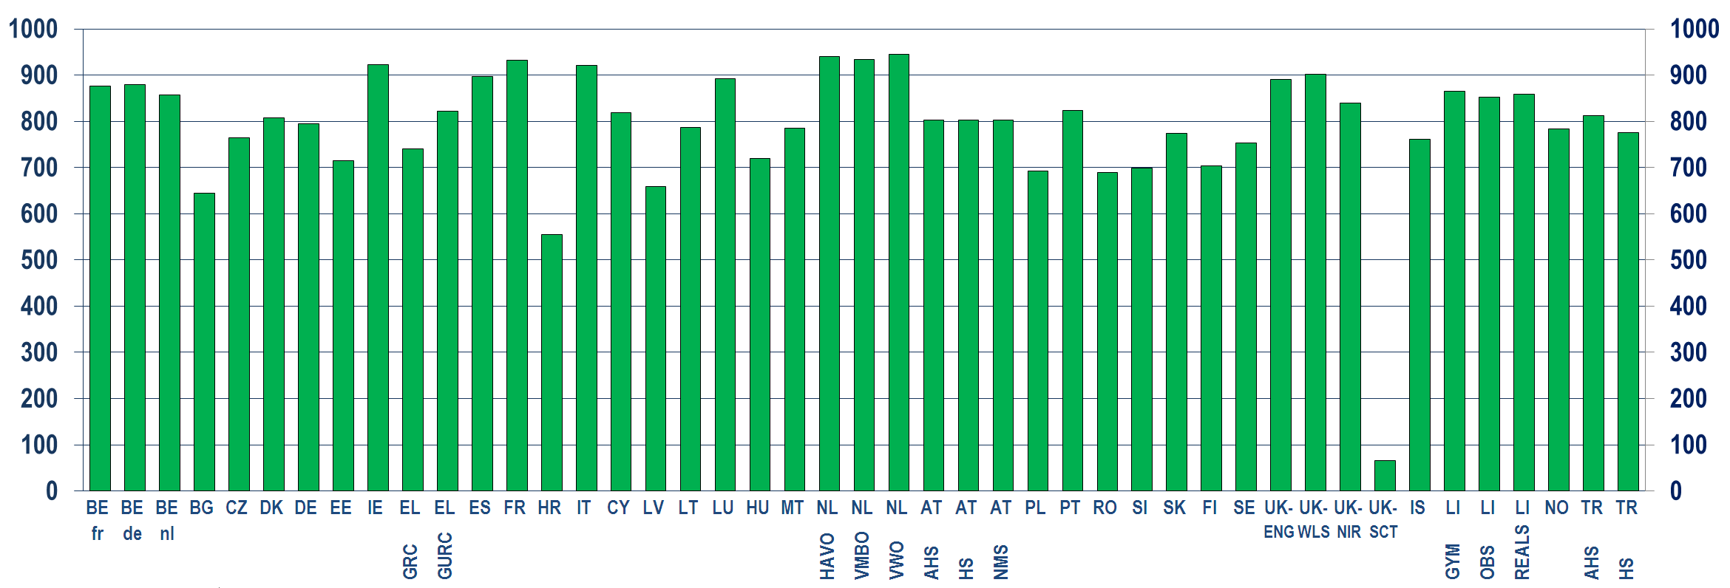
Fonte: Eurydice, 2013-2014
Nota explicativa
A figura diz respeito unicamente ao ensino geral. Estão excluídos os anos de escolaridade na educação pré-escolar, mesmo que façam parte da escolaridade obrigatória a tempo inteiro. Para cada país, a carga horária letiva mínima, expressa em horas, para o currículo obrigatório, foi dividida pelo número de anos da escolaridade obrigatória a tempo inteiro.

